Олимпиада по русскому языку для обучающихся 4 класса (школьный тур)
1. Прочитай предложение, записанное в транскрипции. Запиши его согласно правилам русского языка. Выполни его синтаксический разбор.
[Луч, в,ис,эн,ивасонцапрабижалпав,ирхушкамд,ир,эв,й,эфискрылс,авлапахстарай,й,эл,и]
_______________________________________________________________________________________________
_______________________________________________________________________________________________
_______________________________________________________________________________________________
_______________________________________________________________________________________________
2. Выпиши из предложения слово, в котором букв больше, чем звуков. Выполни морфемный анализ этого слова.
__________________________________________________
__________________________________________________
__________________________________________________
__________________________________________________
__________________________________________________
__________________________________________________
__________________________________________________
3. Выпиши из предложения слово, которое соответствует схеме ¬ ^^ . Запиши
ещё два слова, которые имеют такой состав.

_____________________________________________________________________________________

4. Прочитай слова. Найди среди них синонимы. Для какого слова нет синонима среди написанных слов? Запиши это слово. Подбери к нему синоним.
Грустный, доктор, блестеть, родник, врач, линия, дивный, печальный, чудный, густой, ключ, черта, сиять.
____________________ - ______________________
5. Прочитай. Найди и подчеркни имена существительные, которые употребляются только в единственном числе.
Лист, словарь, пальто, воробей, гнев, молодёжь, энциклопедия, дорога, молоко, железо, кислород, совёнок, серебро, сахар, конфета, таблетка.
6. Какими частями речи могут быть слова, которые записаны на карточках у зайчат?
а) имя существительное
б) имя прилагательное
в) имя числительное
г) местоимение
д) глагол

е) предлог
а) имя существительное
б) имя прилагательное
в) имя числительное
г) местоимение
д) глагол

е) предлог
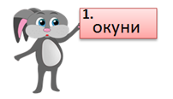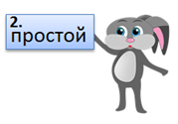

7. Прочитай словосочетания, которые записали ёжик, зайчик и белочка. Найди ошибки, которые они допустили в написании окончаний имён существительных. Сосчитай, сколько ошибок допустил каждый. В ответе запиши только числа.
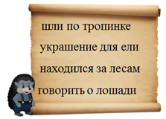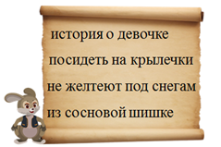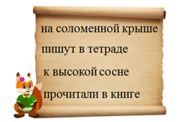
Ёжик _________ Зайчик ________ Белочка __________
8. Ассоциации – это такие понятия, которые связаны по смыслу, например, к слову часы можно подобрать ассоциации время, стрелка, минуты. Вставьте в скобки такие слова-омонимы или многозначные слова, которые являются ассоциациями к словам.
Образец: Оружие (лук) овощ
1) Рука (__________) виноград 4) Пистолет (_________) супермаркет
2) Тетрадь (__________) клён 5) Замок (________) вода
3) Нежность (_________) зверёк 6) Осадки (________) город
9. Разгадай кроссворд, и в выделенном столбце прочитай название популярного детского журнала. Запиши его в ответе.
1. Прозвище былинного богатыря Ильи.
2. Как прозвали маленького конька с двумя горбами и длинными ушами?
3. Любит тортики, варенье, сушки, сладости, печенье. Он упитанный вполне, и пропеллер на спине!
4. Как называется рассказ В. Бианки о медведе, который играл на щепке сломанного дерева?
5. Имя главного героя рассказов В. Драгунского.
6. Этот мальчик из рассказа Л.Н. Толстого очень хотел учиться в школе. Как его звали?
7. Фамилия великого русского поэта, автора «Сказки о рыбаке и рыбке».
8. У отца есть мальчик странный, необычный, деревянный. На земле и под водой ищет ключик золотой. Всюду нос суёт свой длинный… Кто же это?

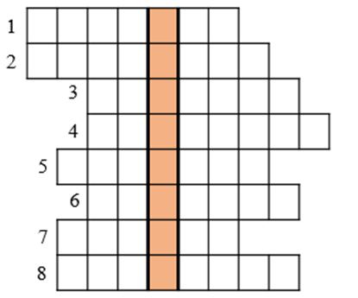
Ответ: ________________________

